Quản lý file và thư mục
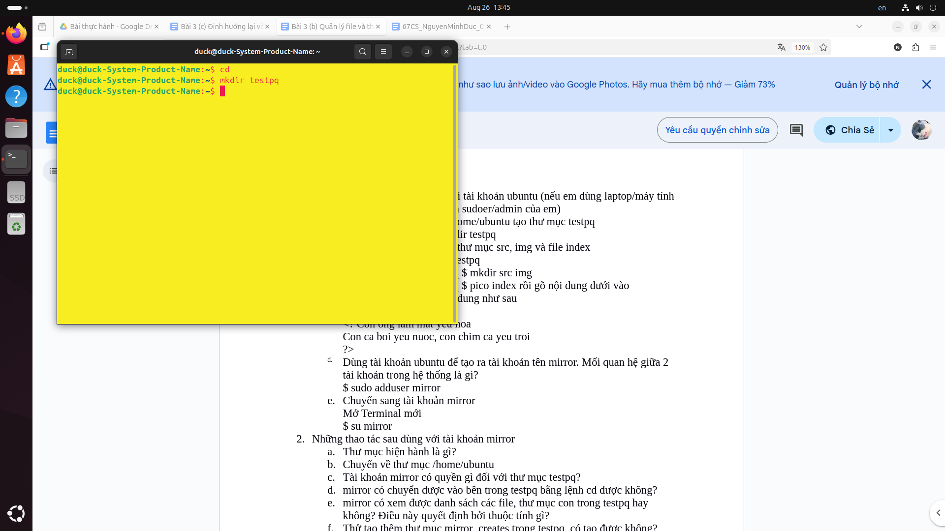
1.

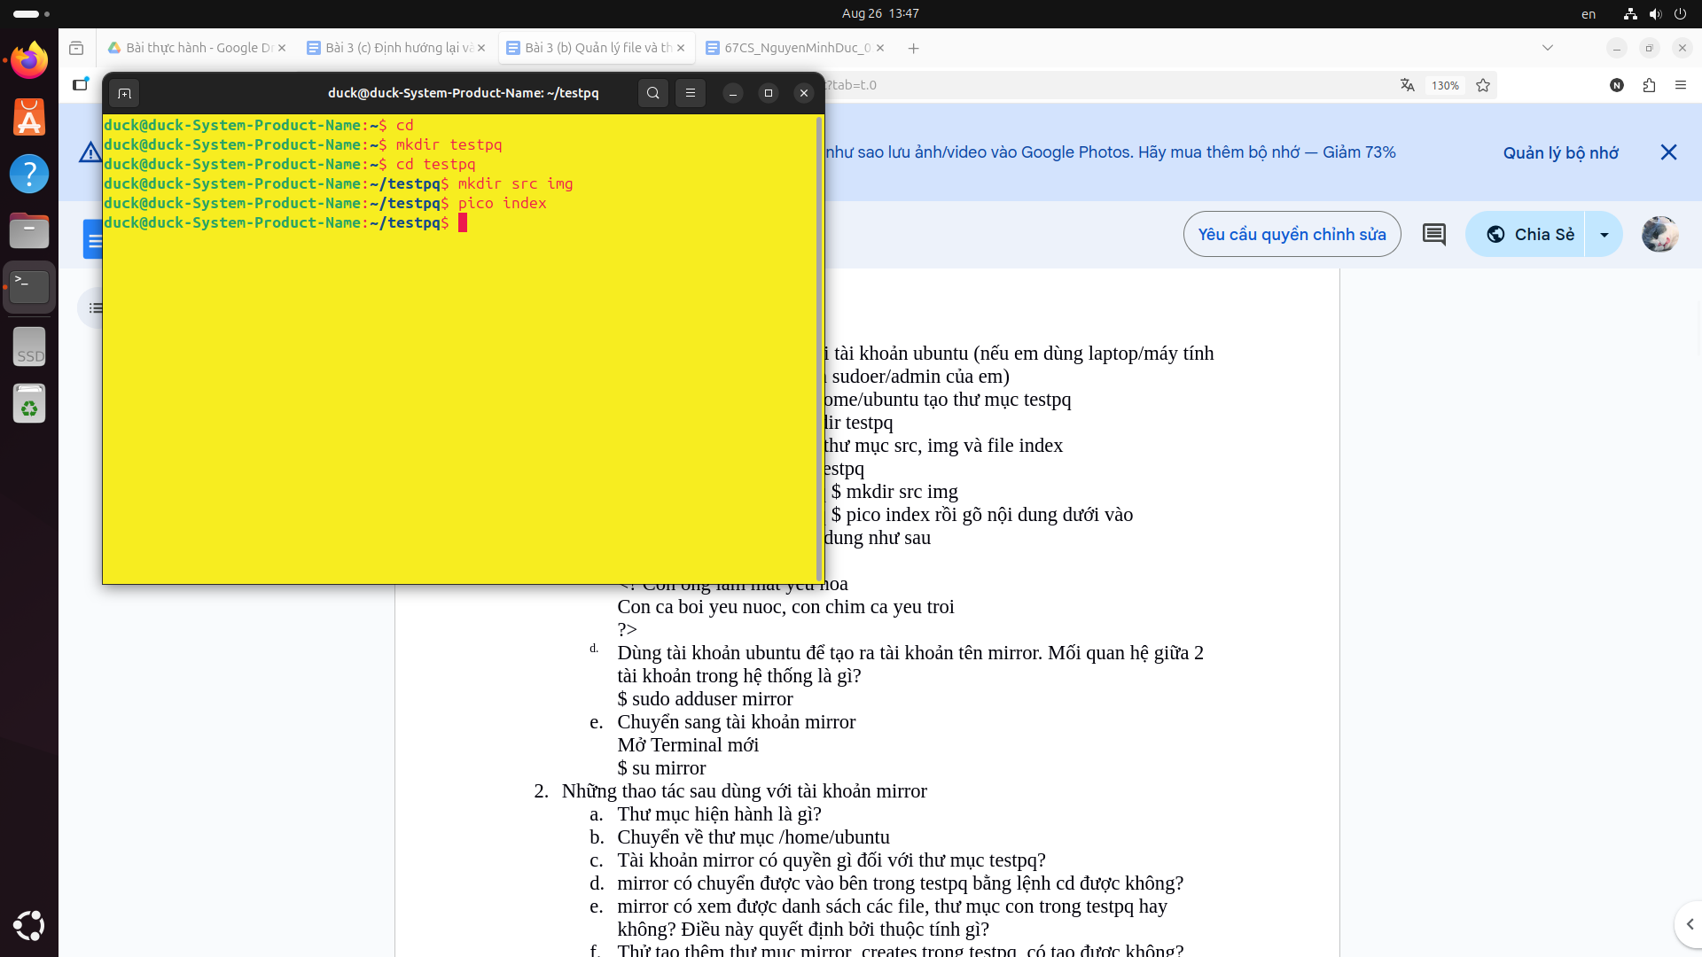

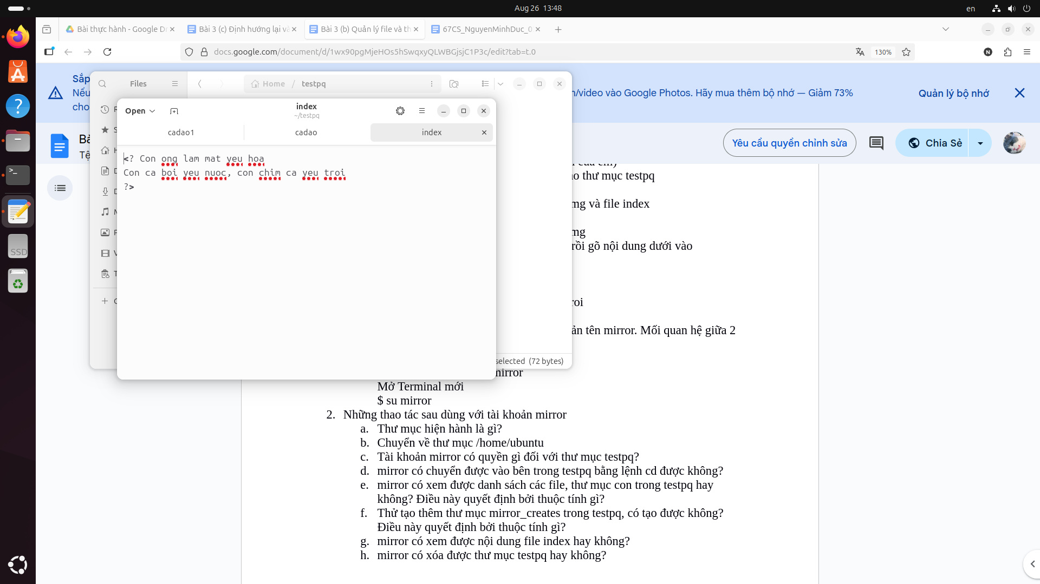

- e) em đã tạo tài khoản mirror trong buổi trước và quan hệ
admin có quyền quản trị nên có khả năng tạo ra mirror.
mirror vẫn là một tài khoản tách biệt, không phụ thuộc vào admin
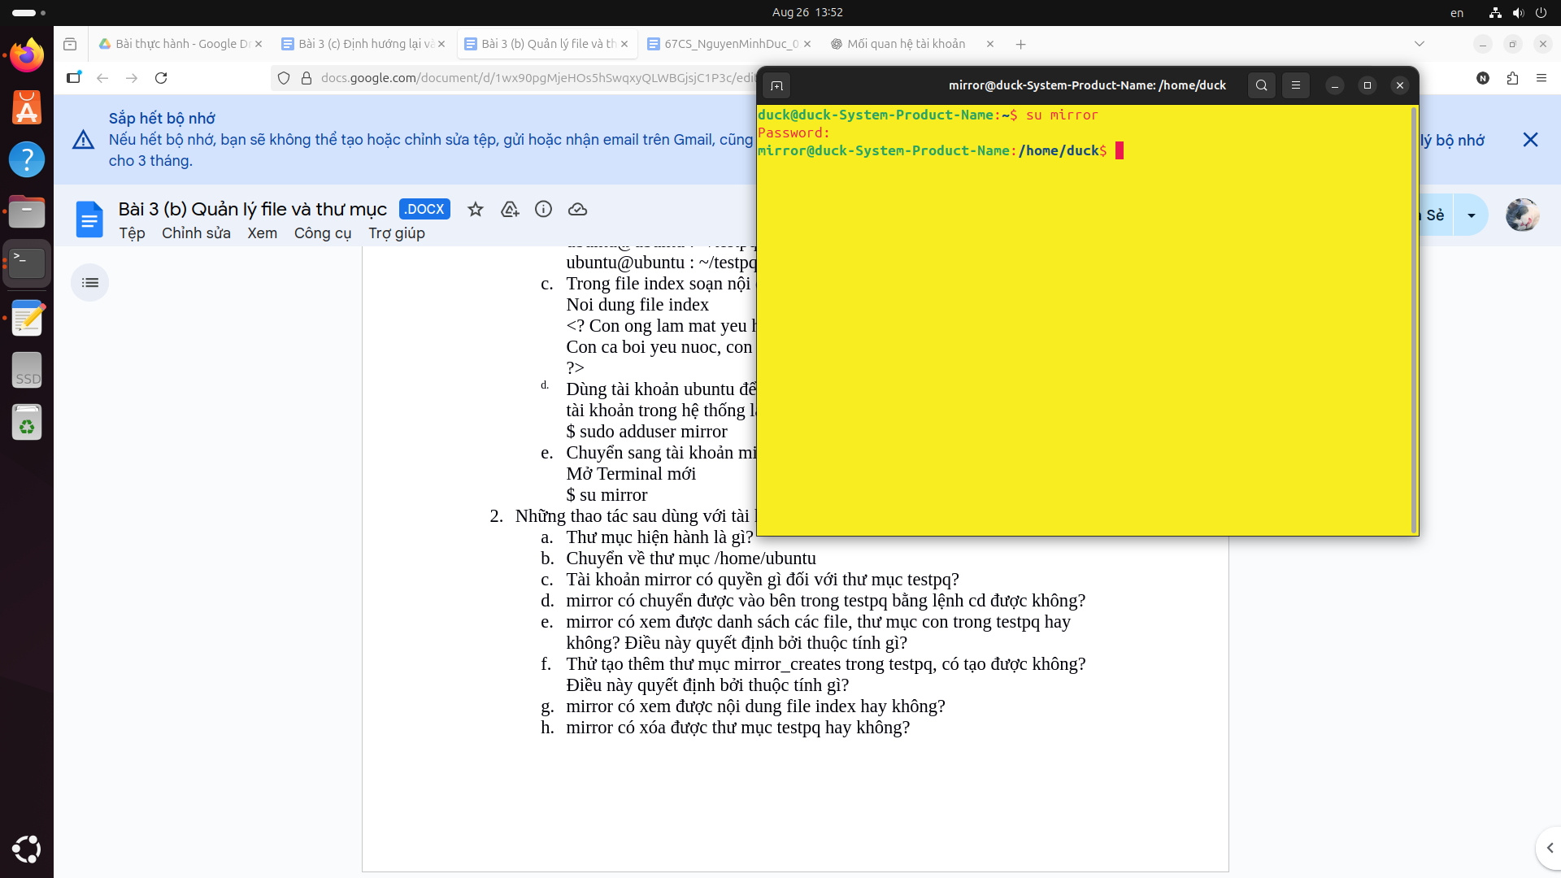

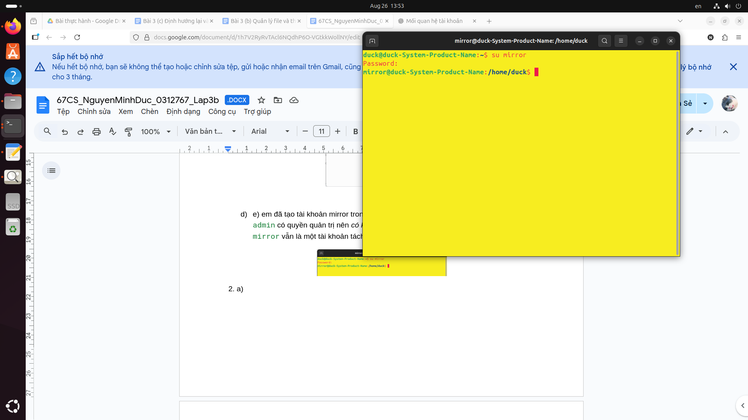
2. a) b) thư mục /home/duck

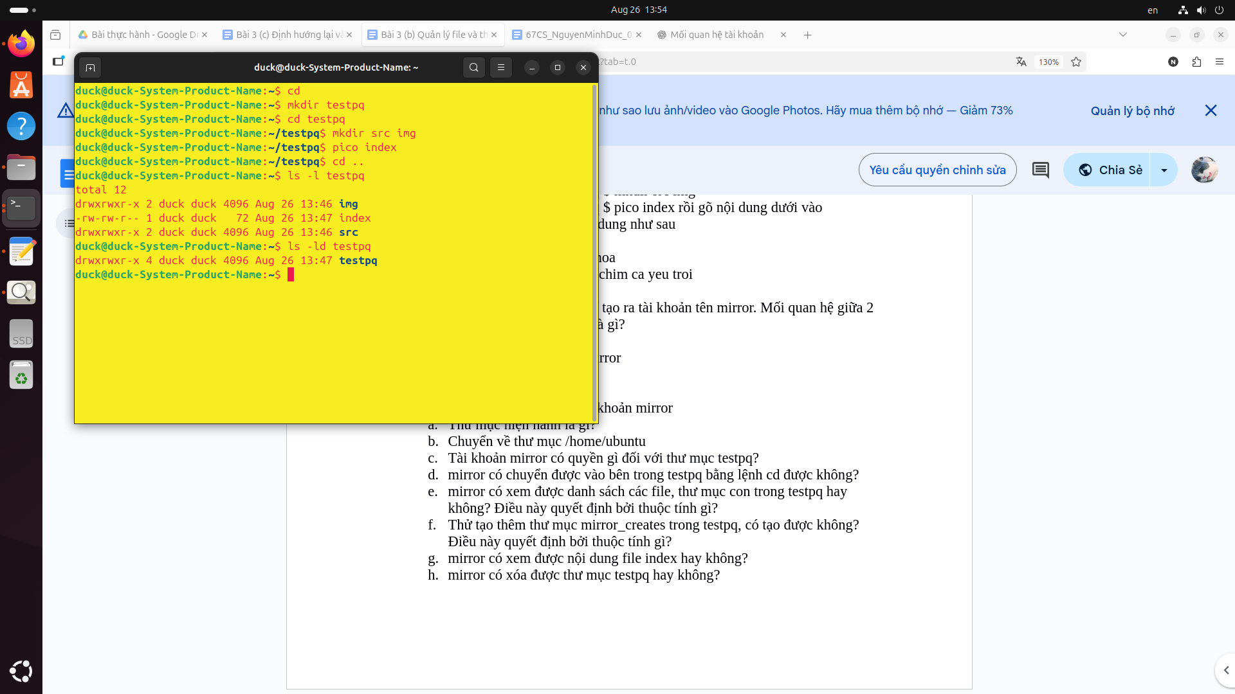
c) tài khoản mirror có quyền r và x
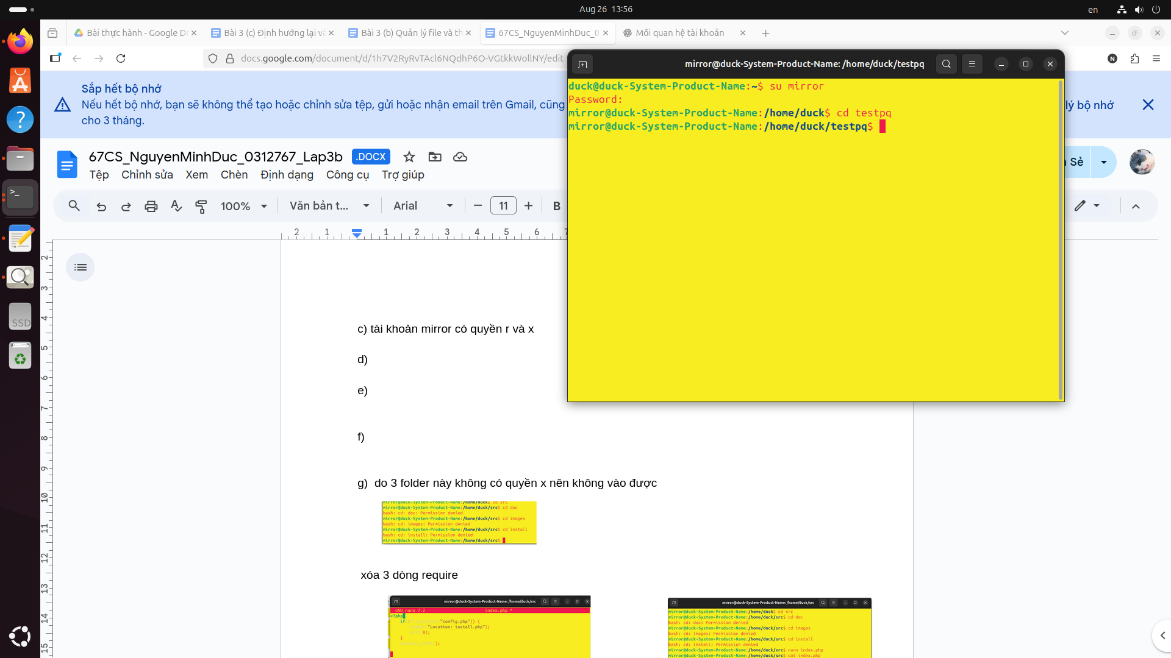
d) tài khoản mirror có thể chuyển vào thư mục testpq

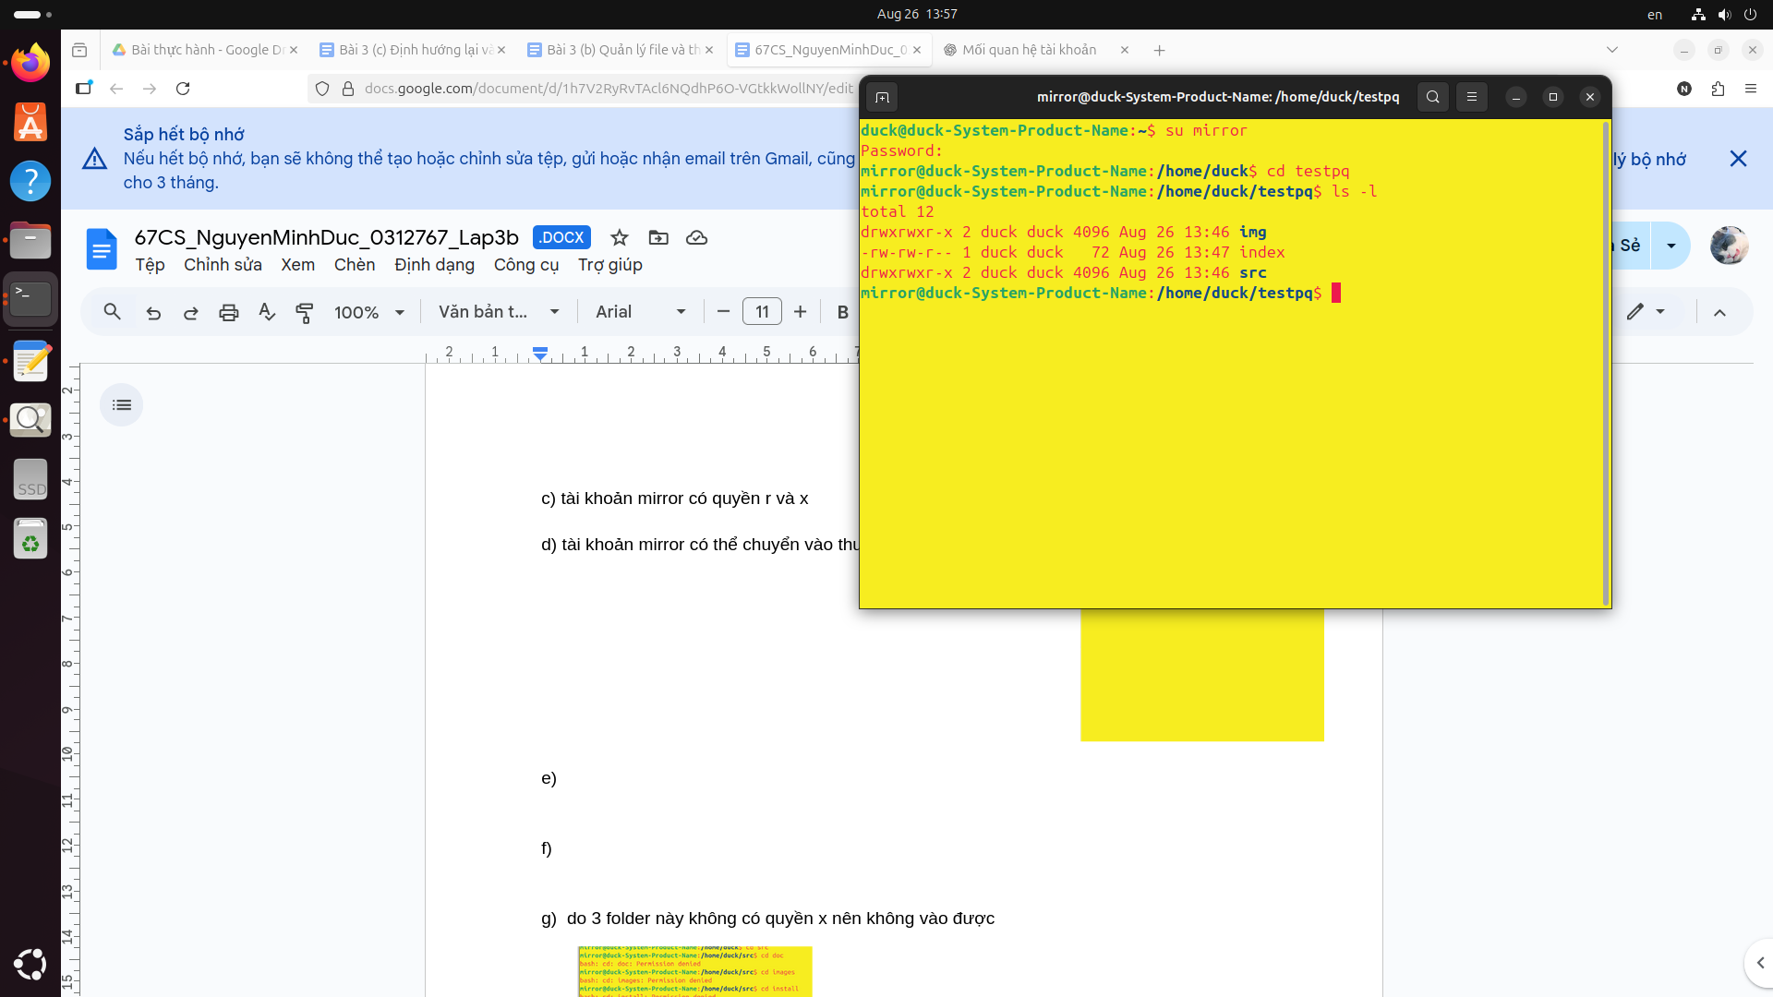

e) mirror có thể xem được các file trong thư mục testpq, điều này quyết định bởi thuộc tính r của thư mục testpq
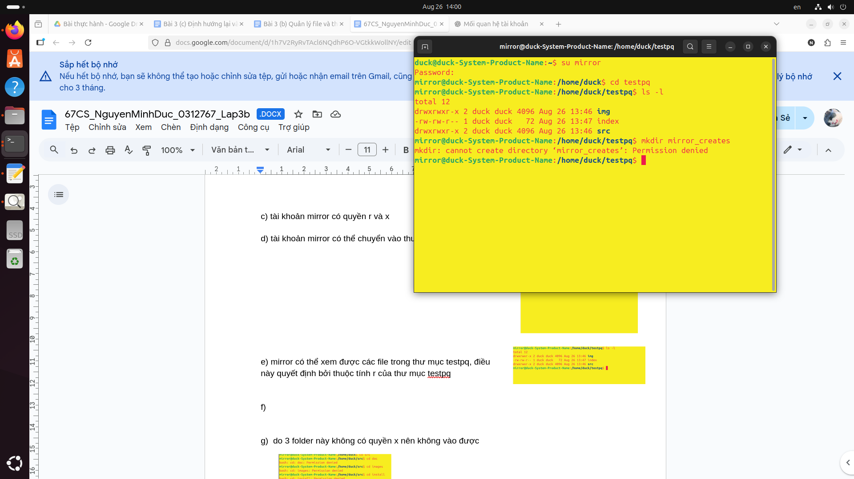

f) không thể tạo được do thư mục testpq không có quyền w

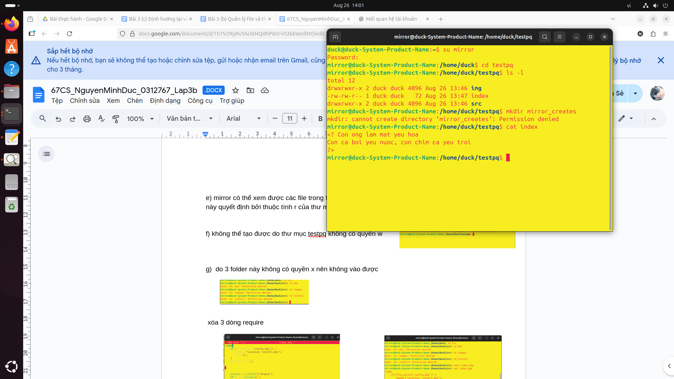
g) mirror có thể xem được nội dung trong file index

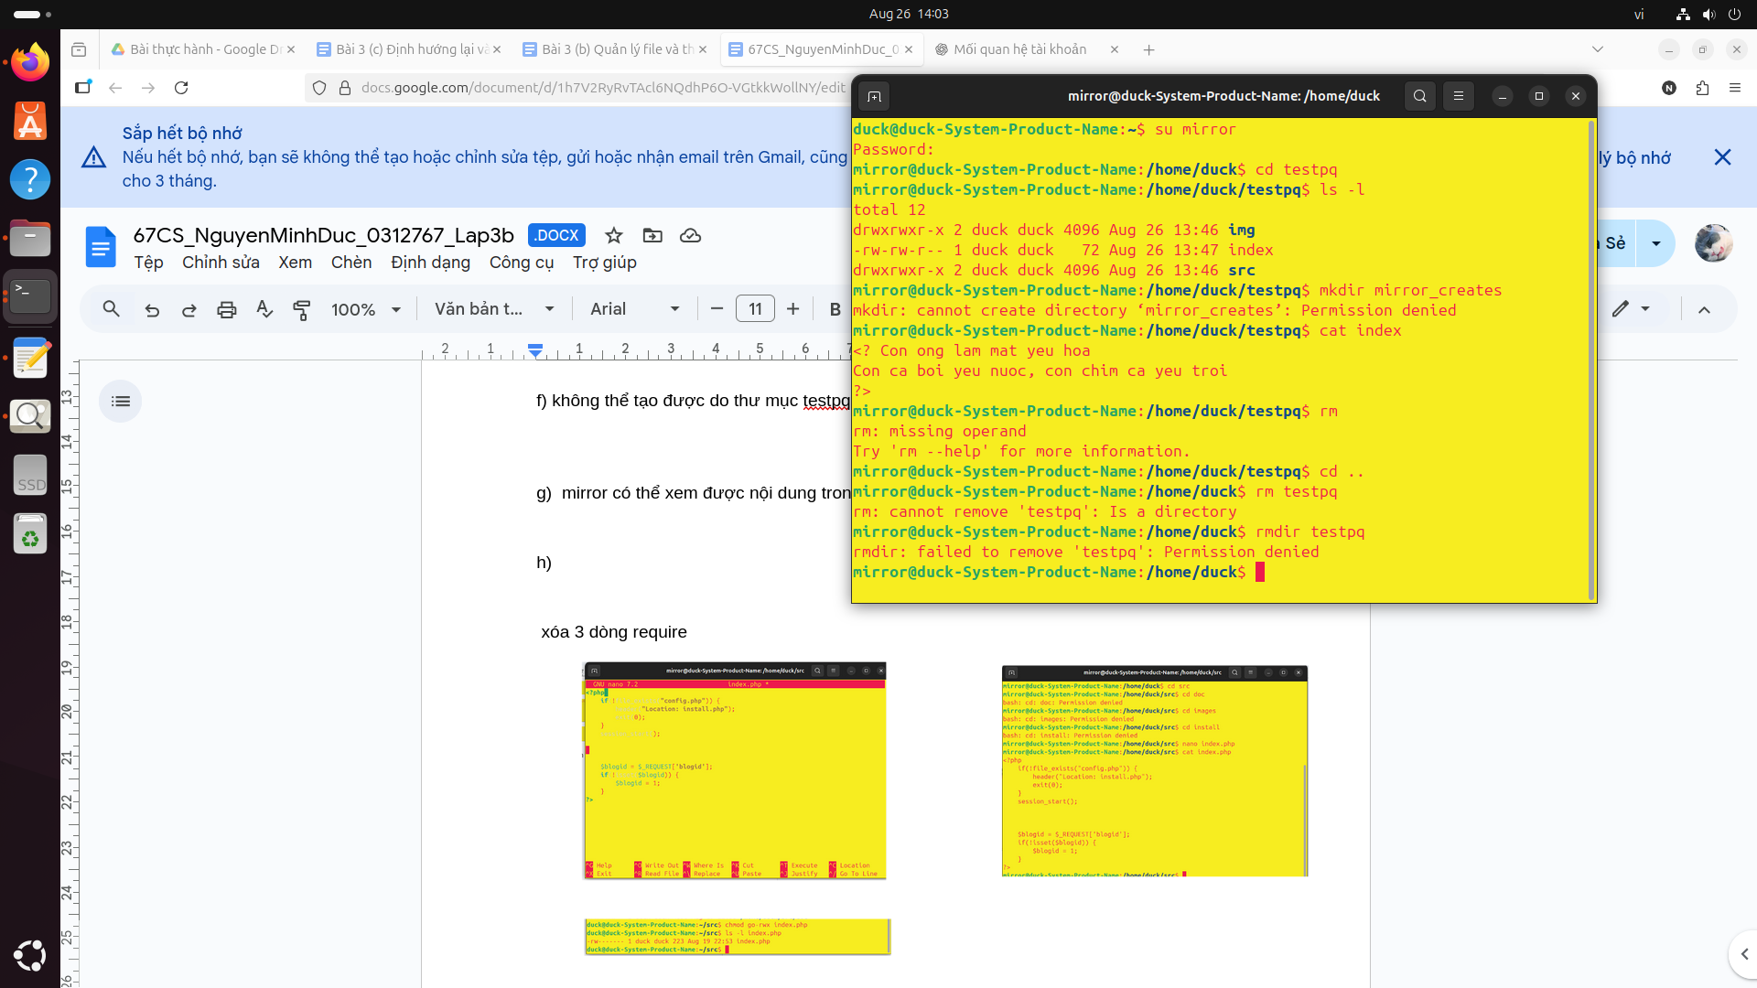
h) không thể xóa được

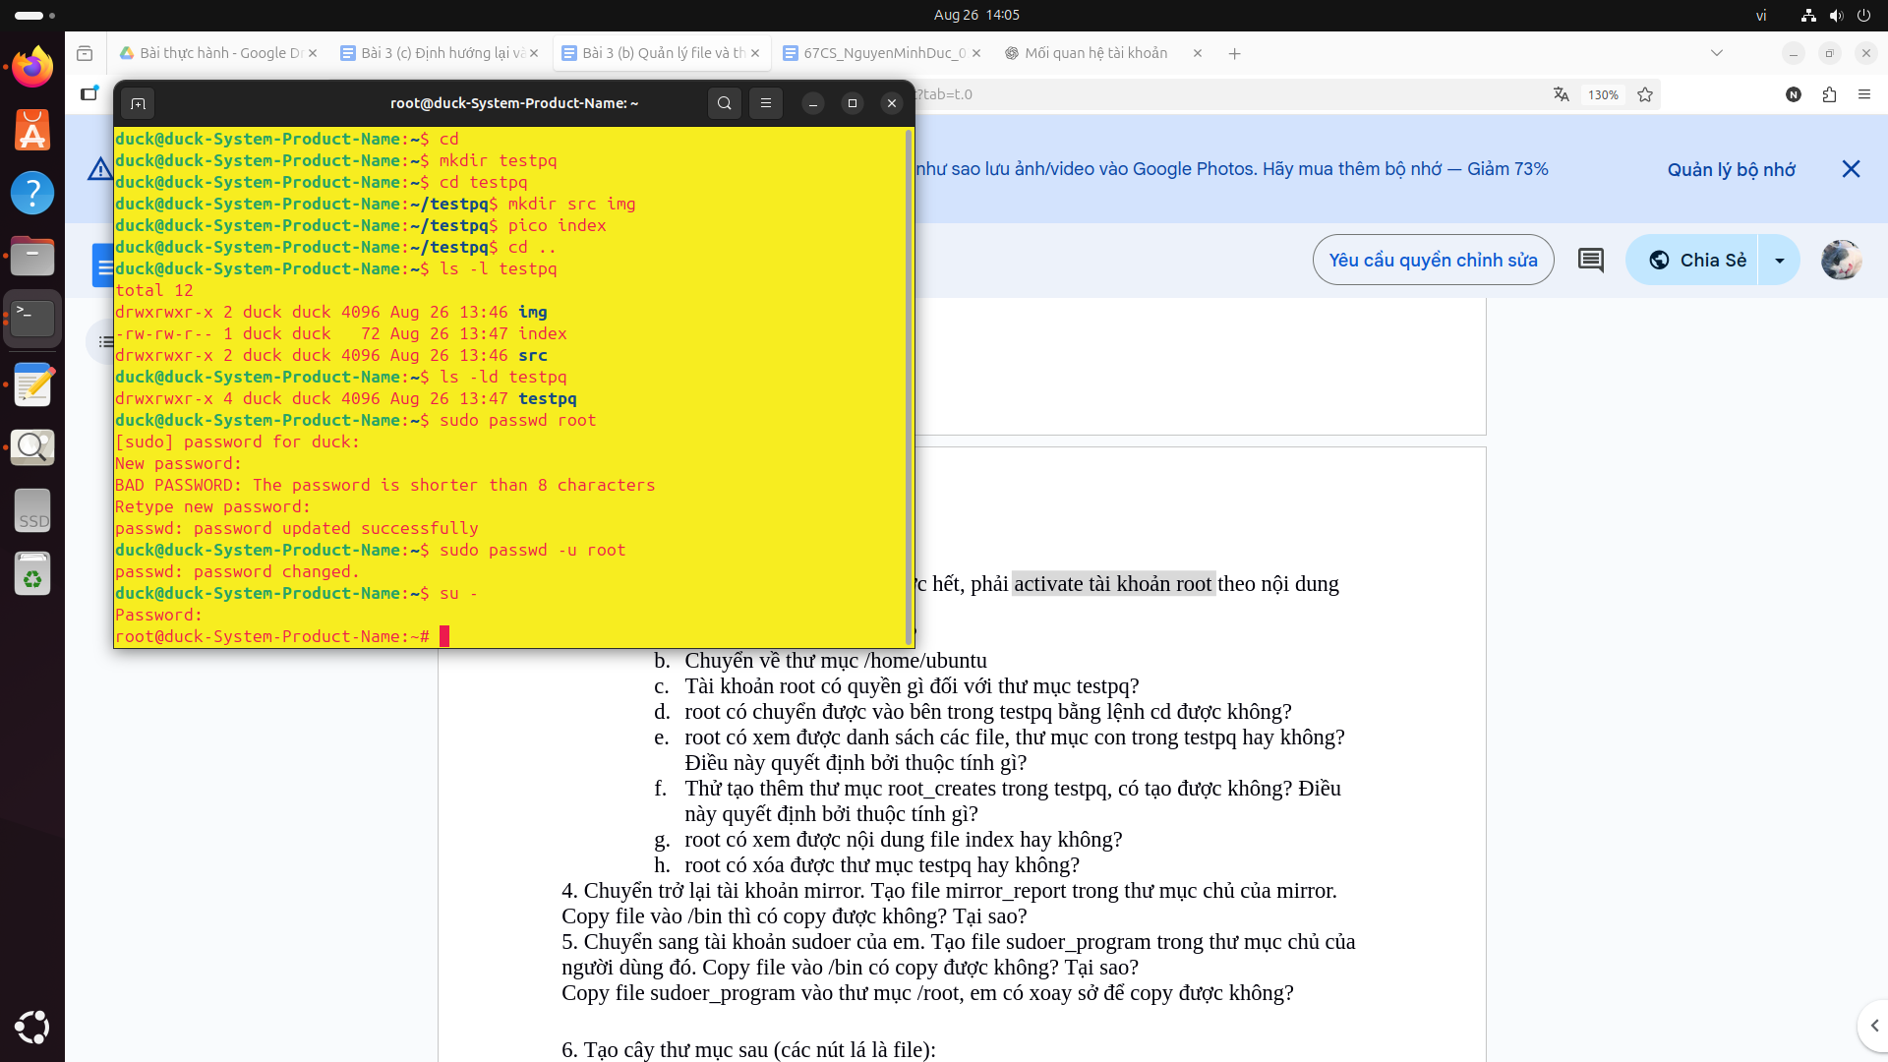
3.
a)
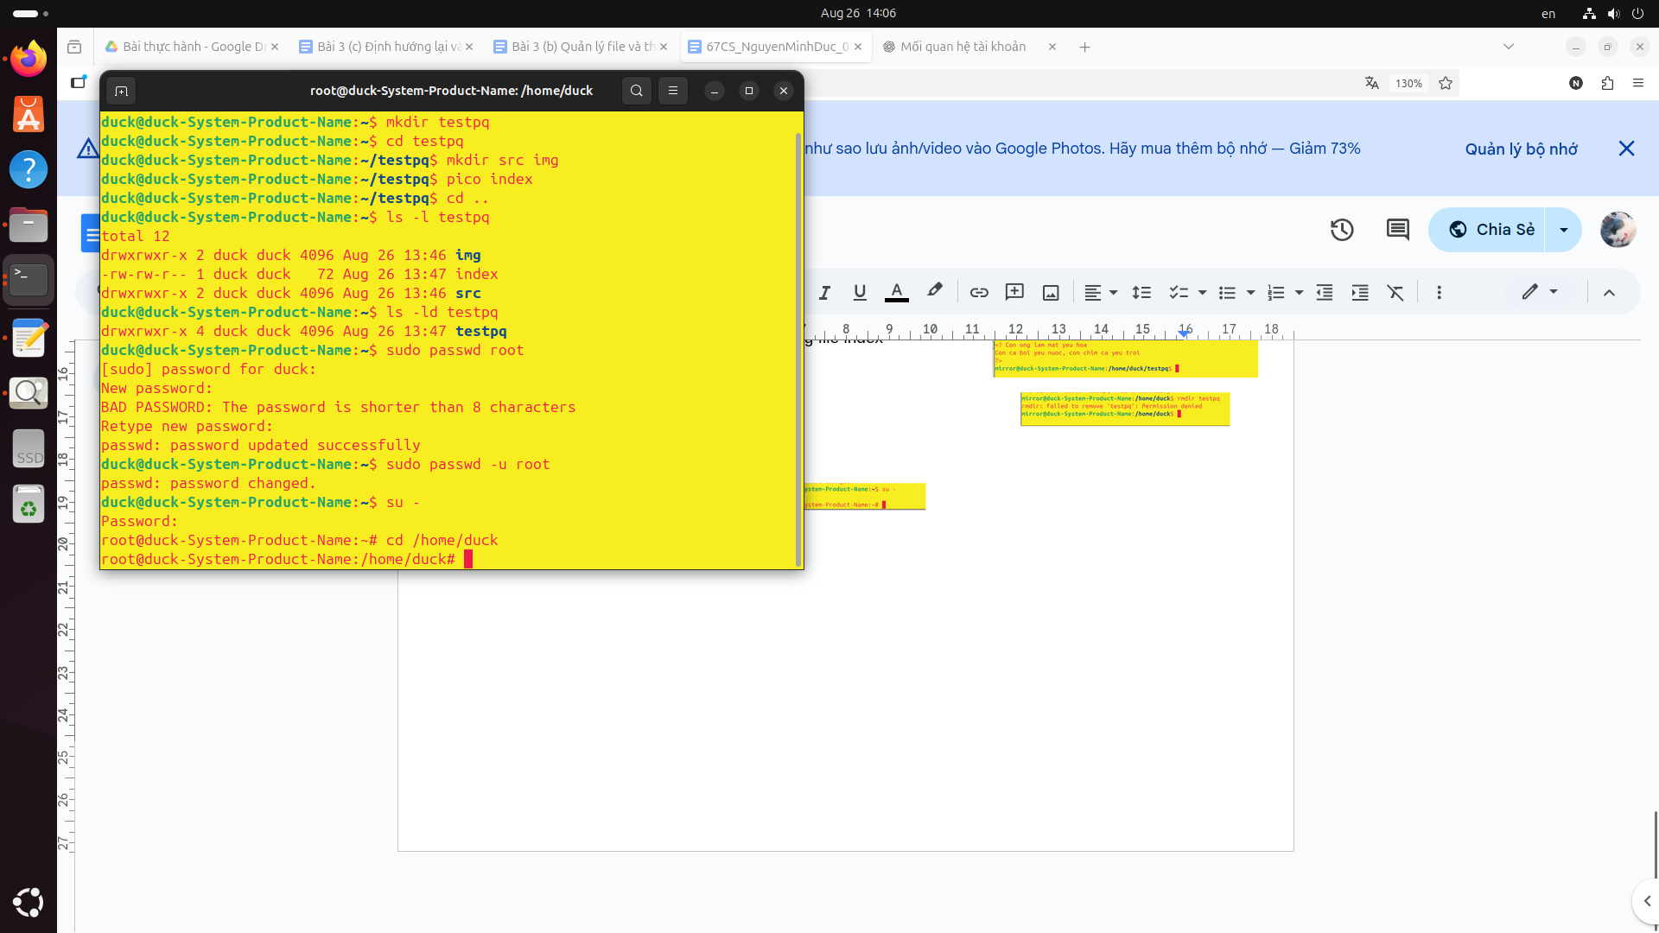
b)
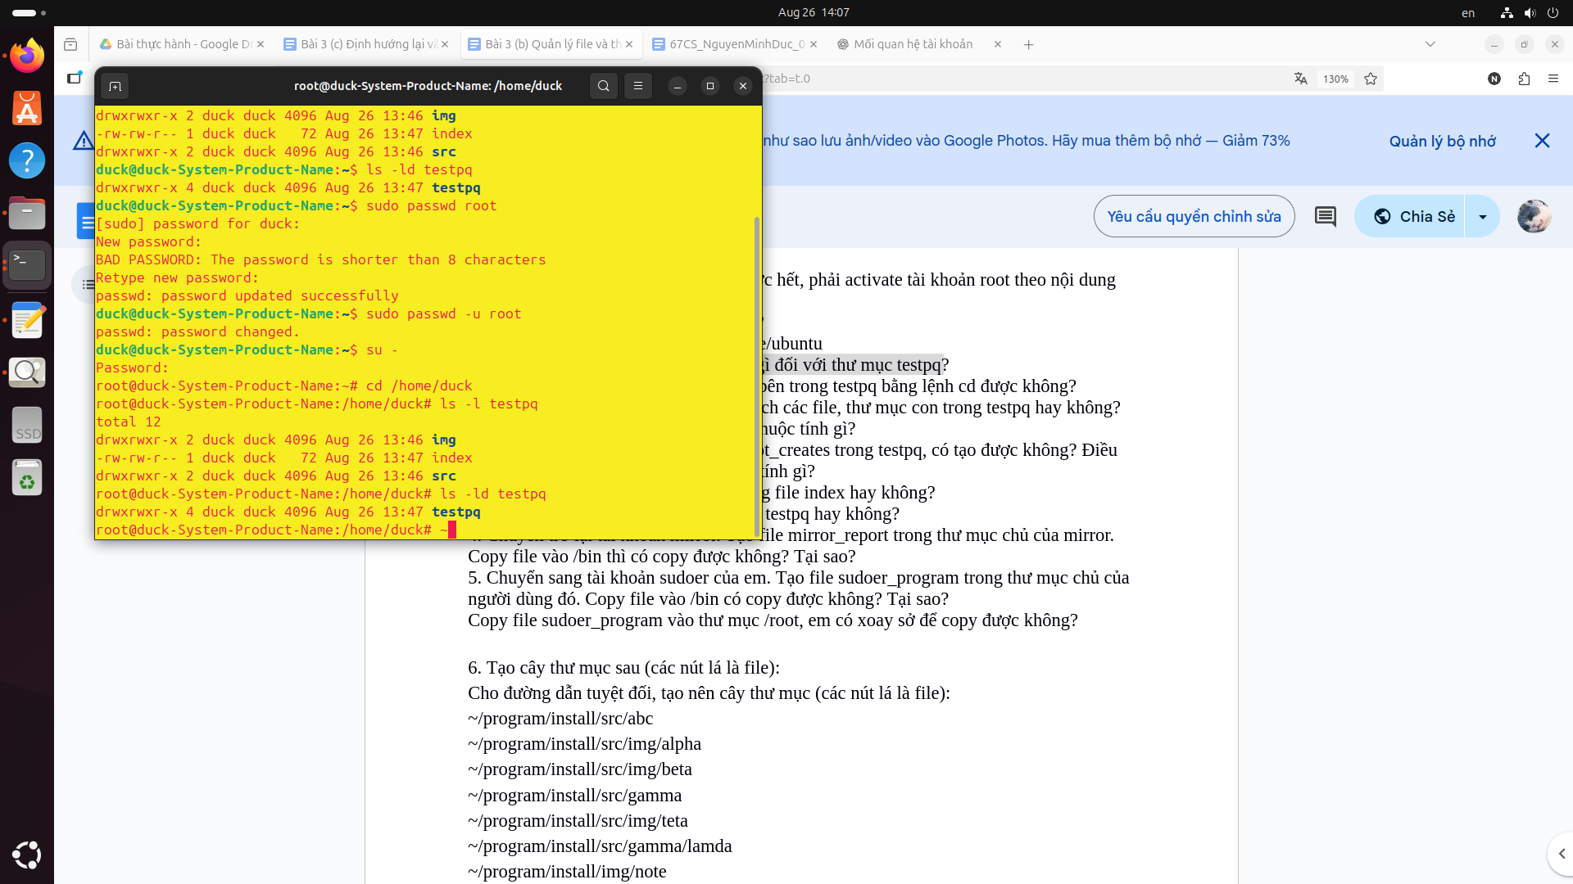
c) root có mọi quyền với thư mục testpq

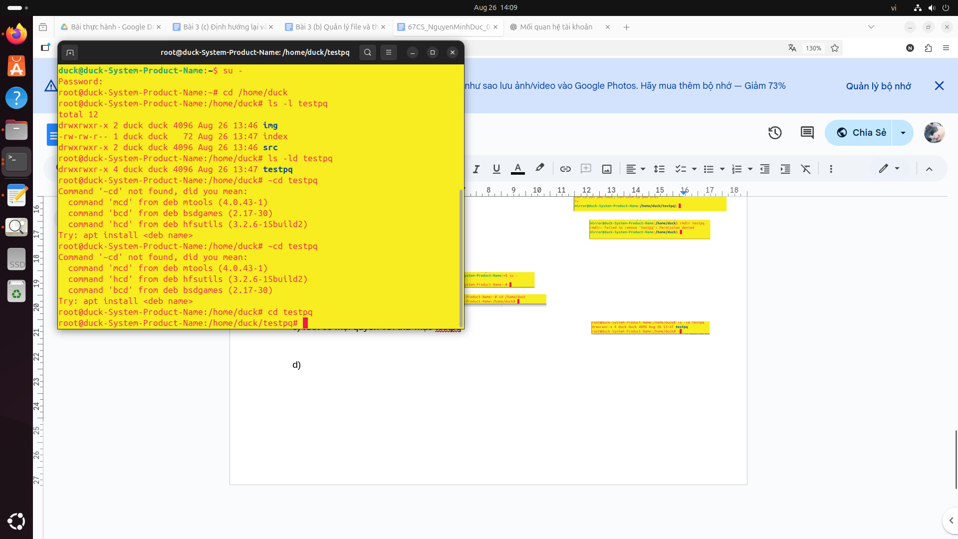
d)

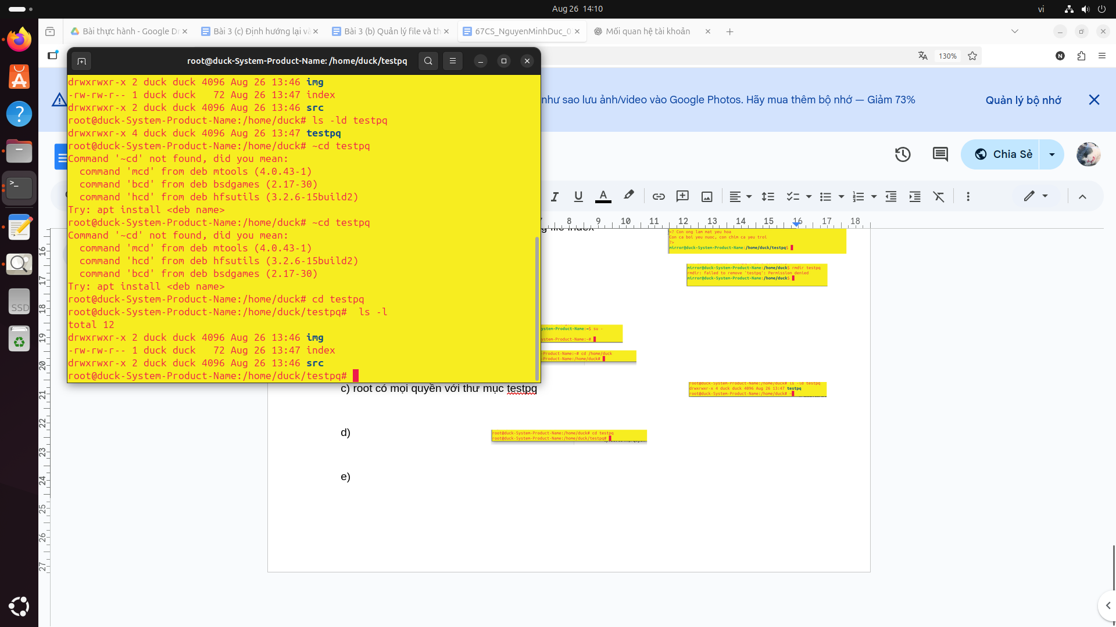
e) root có thể xem được do root có mọi quyền, thường quyết định bởi thuộc tính r của testpq
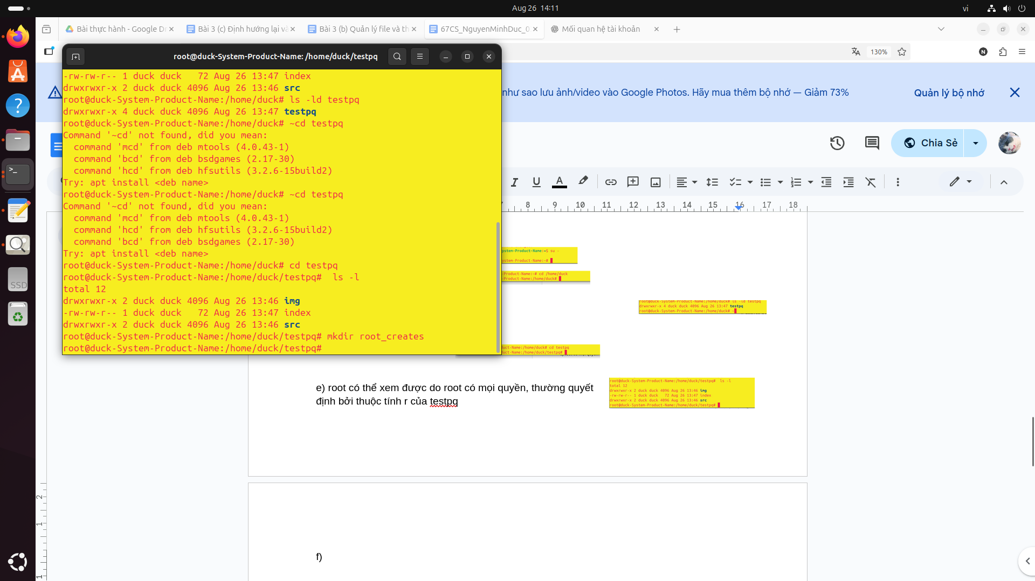
f) có thể tạo được do root có mọi quyền, thường quyết định bởi thuộc tính w của testpq
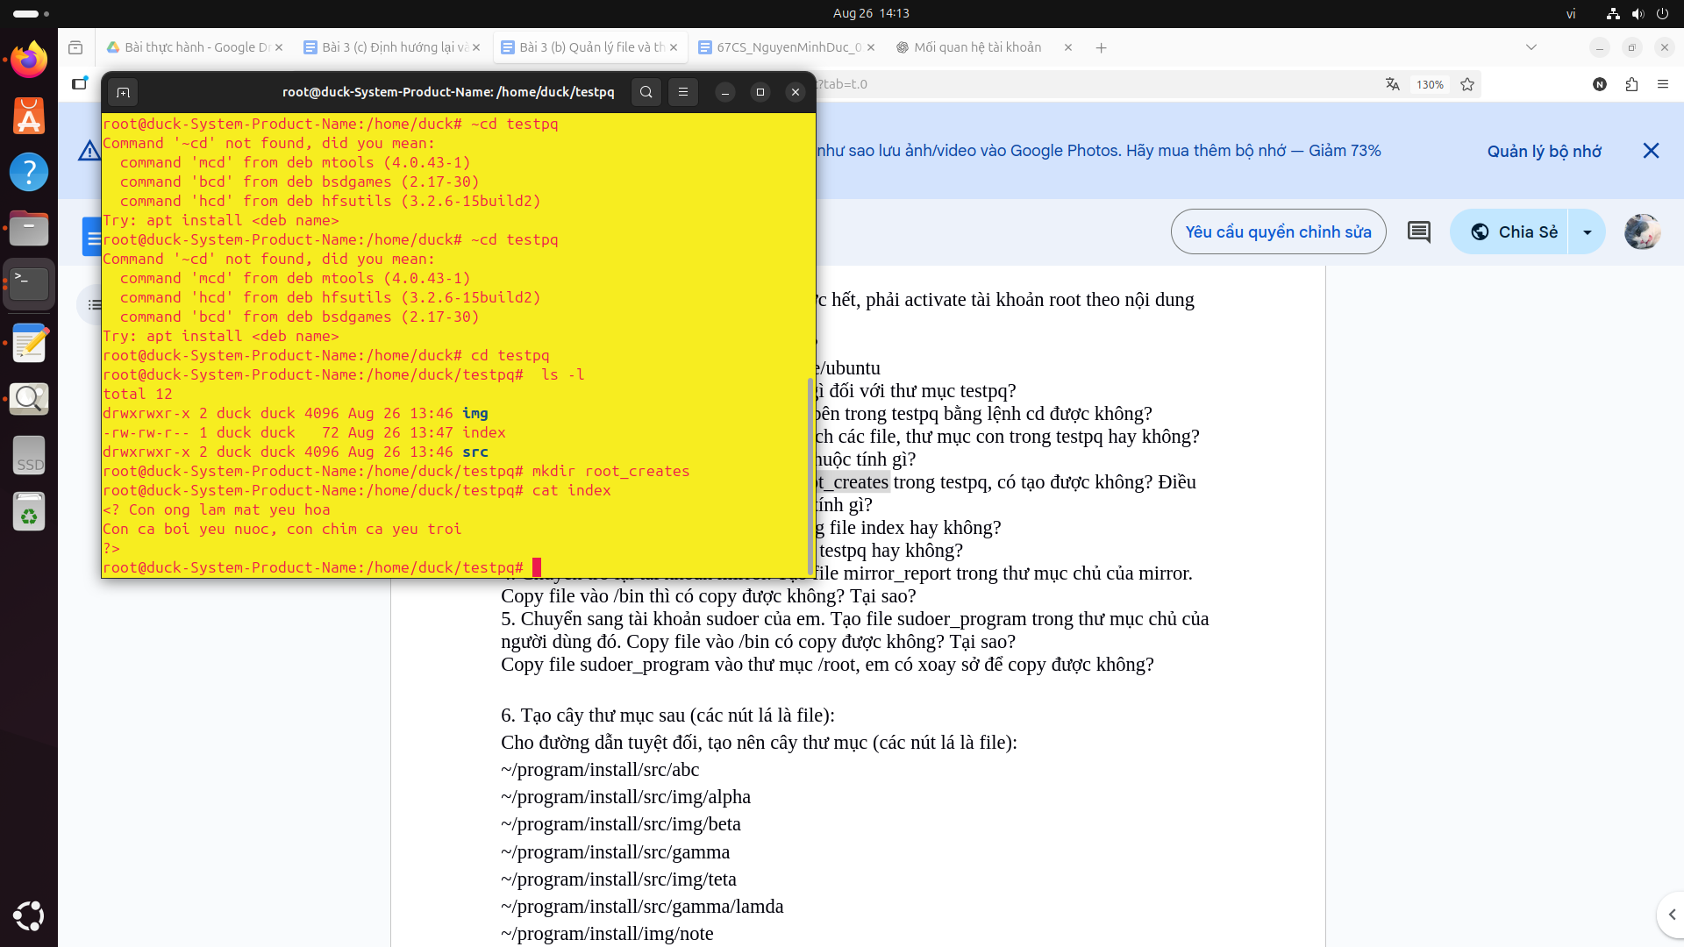
g) có thể xem được

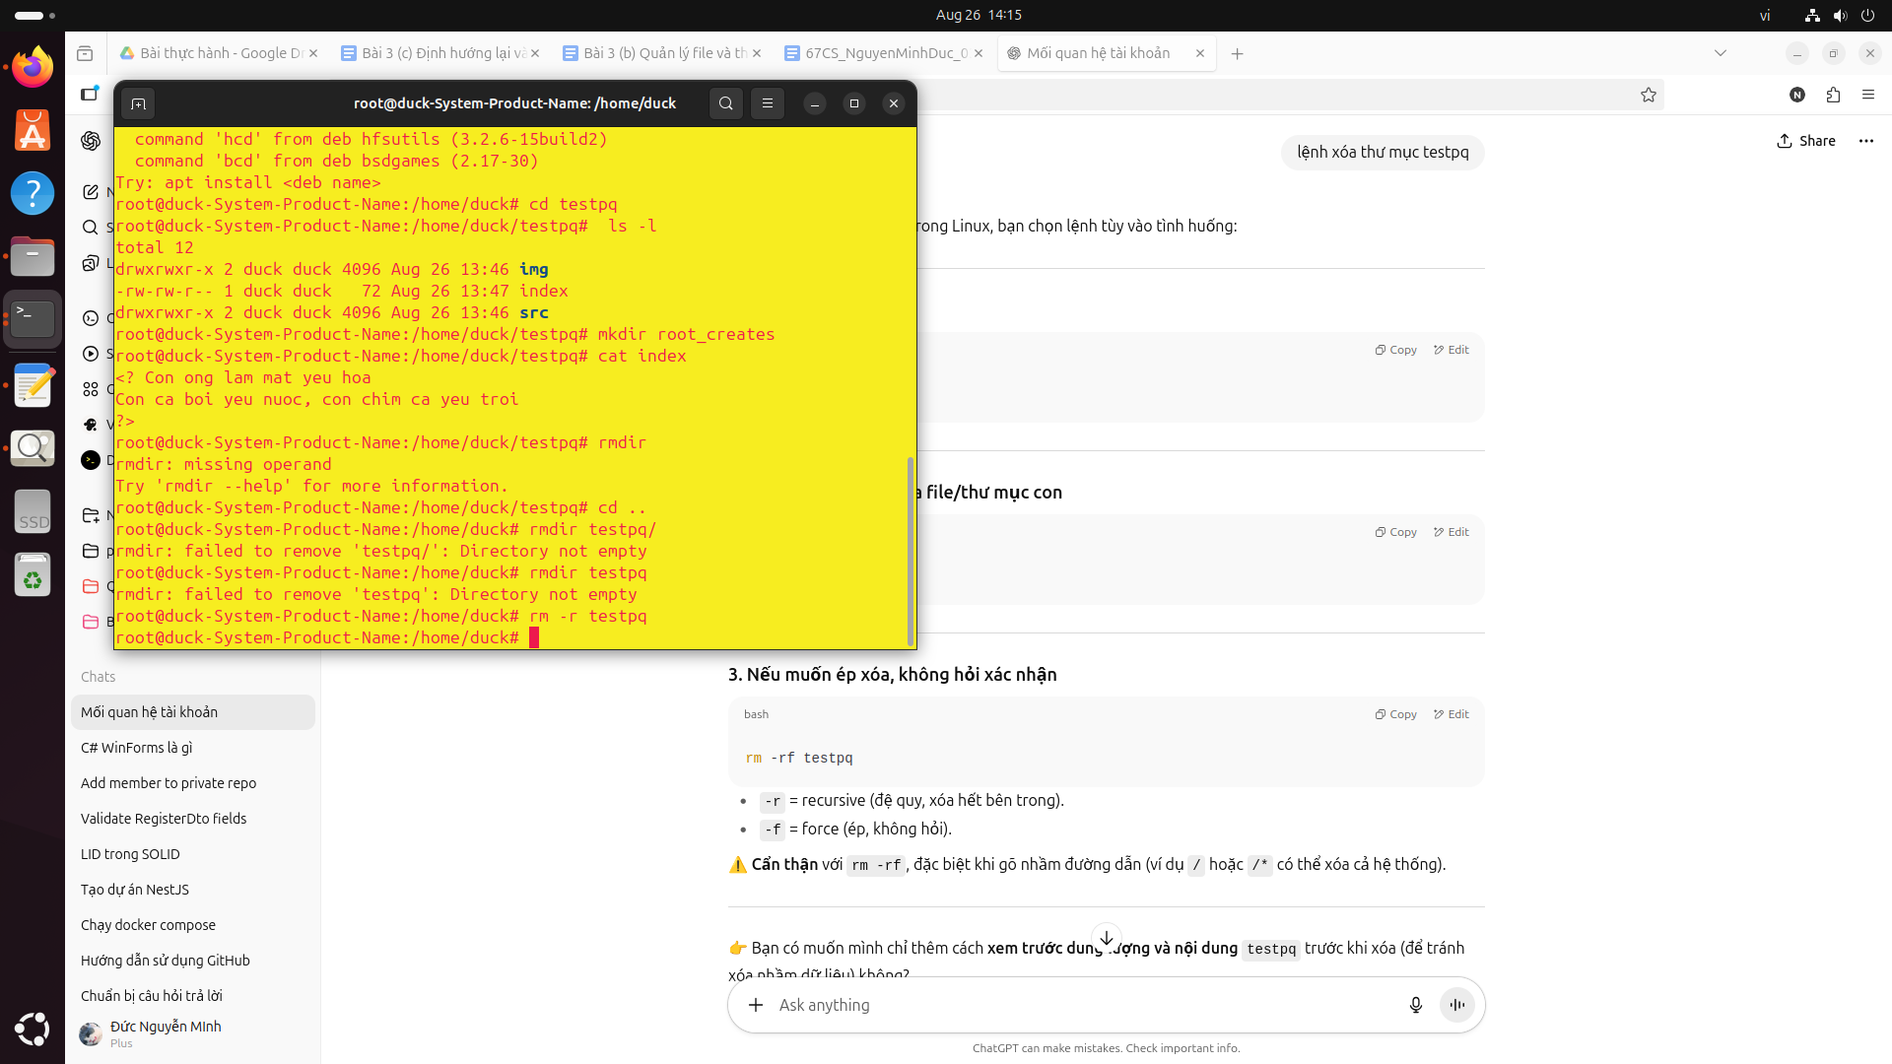
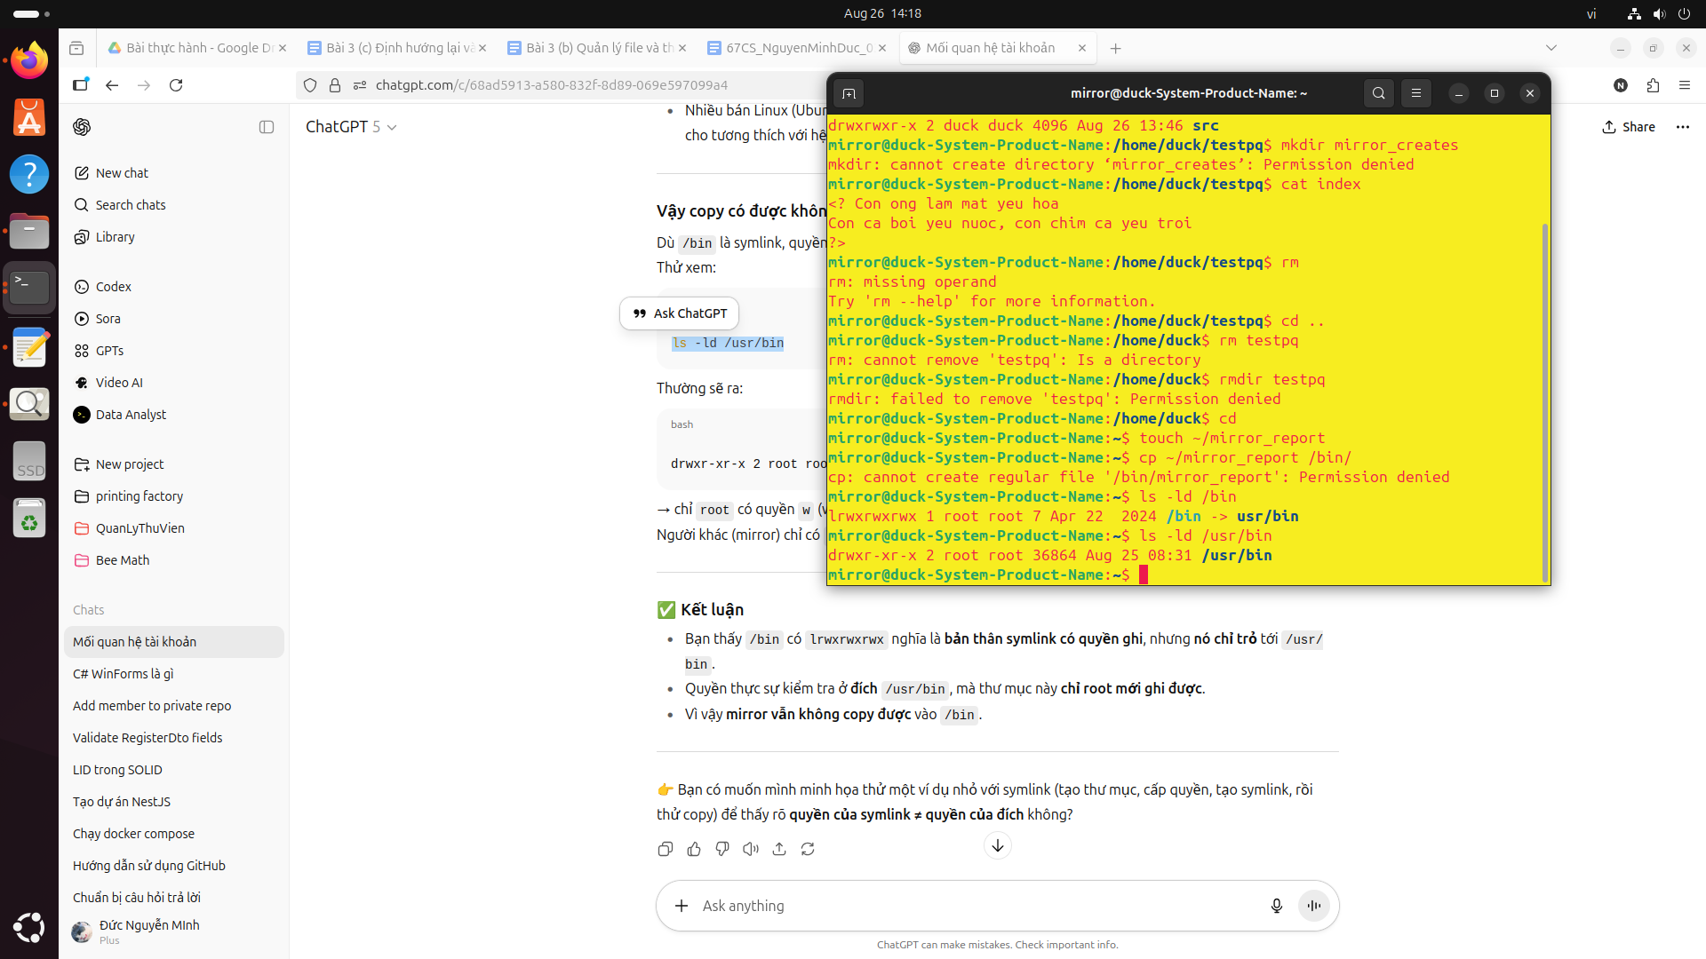
h) có thể xóa được

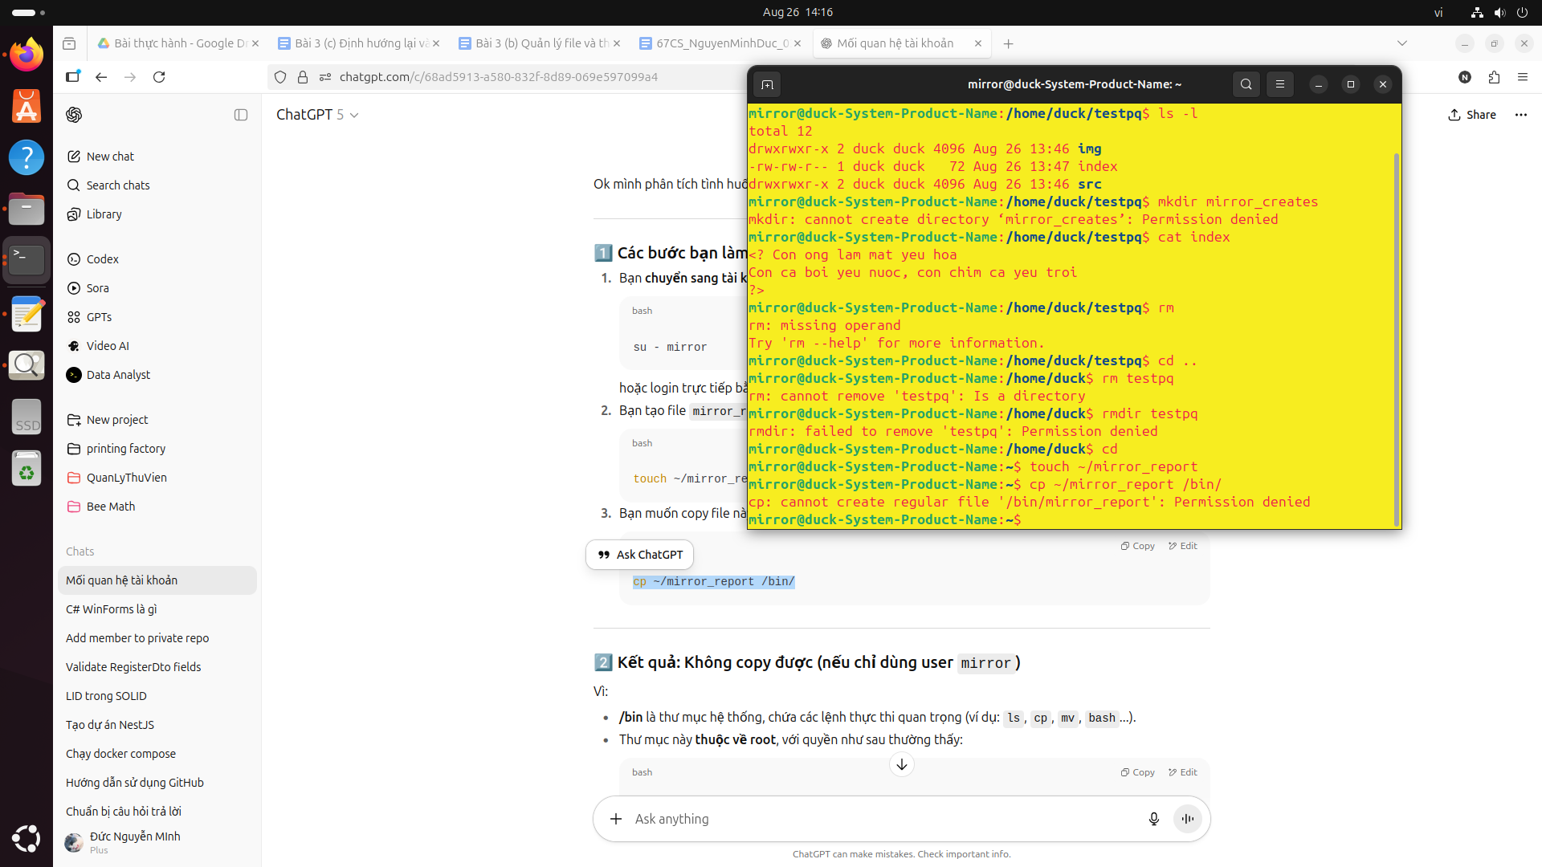
4 vì thư mục bin không có quyền w cho người dùng khác

5 em không copy vào được nhưng nếu dùng thêm lệnh sudo thì được vì lúc này lệnh cp sẽ được chạy với quyền root
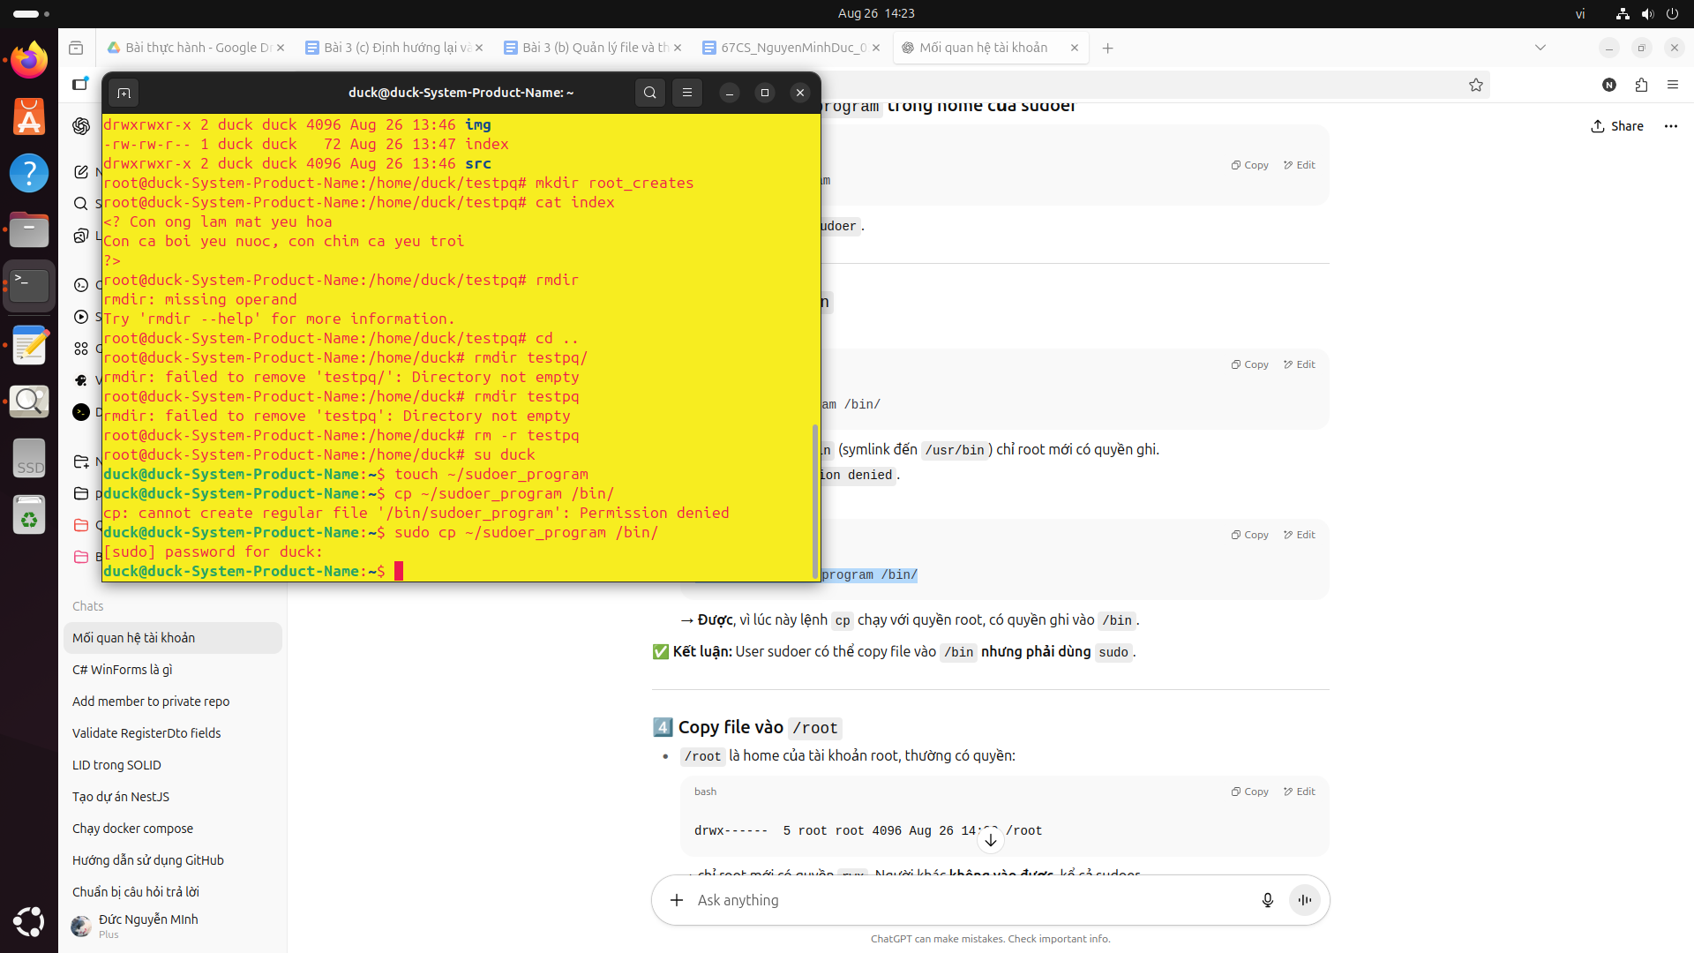

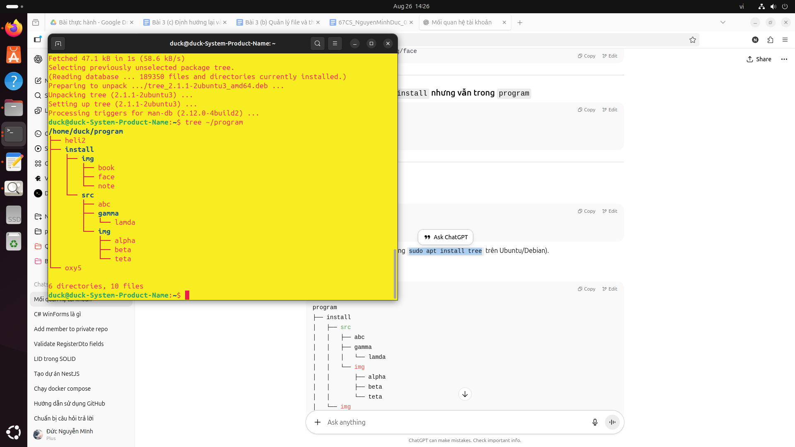
6

đường dẫn tương đối từ thư mục install
src/abc
src/gamma
src/gamma/lamda
src/img/alpha
src/img/beta
src/img/teta
img/note
img/book
img/face
../oxy5
../heli2

7

